天馬行空──2014全國生肖陶藝競賽展 徵件簡章
一、主旨：為迎接新年度，推廣並鼓勵全國青少年學生陶藝創作，舉辦年度生肖主題陶藝競賽。
二、辦理單位：
（一）主辦單位：新北市政府
（二）承辦單位：新北市政府文化局、新北市立鶯歌陶瓷博物館
三、徵件組別：國小低中年級組、國小高年級組、國中組、高中職組
四、徵件內容：
（一）以「馬」為主題。
（二）材料須以陶瓷為主要媒材，坯體與釉藥皆需燒製完成（不接受紙黏土等未經燒製之材質代替陶瓷）。作品若由多個配件組成或作品站立不穩時，請加底板固定，以免損傷或遺失。作品單邊尺寸(含底座)不得超過40公分。
五、參賽資格：全國之國小、國中及高中職在校學生，每人限報名乙件，限個人創作，不接受集體創作。同校送件以60人為限。
六、評審重點：主題表現、構思創意、成形創意及完整度。將參酌各年齡層能力調整，由評審委員討論訂定。
七、獎項內容：
（一）特優（共計30名）：獲獎狀乙幀，專刊1本，圖書禮券1000元。
（二）佳作（共計40名）：獲獎狀乙幀，專刊1本，圖書禮券800元。
（三）入選（共計50名）：獲獎狀乙幀，專刊1本，圖書禮券500元。
八、本簡章及報名表可影印，或至「臺灣陶藝競賽網」
http://competition.ceramics.ntpc.gov.tw/下載。
九、競賽程序：
（一）報名及送件
1. 送件內容：作品原件及報名表（參賽者請填妥「報名表」及「取件資料表」，資料不齊者，視同未完成報名程序）
2. 送件方式：親自送件或宅配（請小心包裝，如有破損，承辦單位不負賠償之責）
3. 送件日期：2013/11/16(六)∼11/19(二)（以送達日11/19，16:30前為準）
4. 送件時間：9:30∼12:00，13:00∼16:30。
5. 送件地點：陶博館‧三鶯陶花源‧三鶯藝術村展示廳（新北市鶯歌區館前路300號）
6. 備 註：
(1)「送件資訊」如附，請影印使用，張貼於作品包材外箱上。送件方式及相關費用請自理。
(2) 開車親送或宅配者，請由北二高三鶯交流道下，往鶯歌方向行經三鶯大橋後經文化路右轉館前
路，沿路行駛5分鐘即可抵達收件地點。（交通指引如附）
(3) 非開車之送件者，請由陶博館沿館前路抵達「三鶯陶花源‧三鶯藝術村展示廳」，送至收件地點。
（二）評審結果公布：
2013/12/6(五)在「臺灣陶藝競賽網」公布入圍名單，敬請留意，後以專函通知。
（三）退件
1. 未入圍作品退件
(1)退件時間：2013/12/8(日)∼12/10(二) 9:30∼12:00，13:00∼16:30。
(2)退件地點：陶博館‧三鶯陶花源‧三鶯藝術村展示廳。
2. 參展作品退件
(1)退件時間：2014/3/18(二)~3/21(五) 9:30∼12:00，13:00∼16:30。
(2)退件地點：陶博館‧三鶯陶花源‧三鶯藝術村展示廳。
3. 備註：
(1)親自取件者，請務必攜帶本「簡章」及「包裝材」至陶博館退件地點領取作品。
(2)不另行通知退件時間，逾期未領者，視同放棄作品，由陶博館全權處理參賽作品。
(3)選擇「宅配」取件，運費由參賽者負擔，貨到付款。
十、參賽須知：
（一）陶博館對入圍作品保有研究、攝影、印製出版品、開發紀念品、宣傳等教育與推廣之權利。
（二）凡報名參賽者，視同遵循本簡章各項規定。本簡章如有未盡事宜，得由承辦單位審議後修正公布。
（三）請參賽學校惠予送件老師公假排代，以辦理本競賽收、退件事宜。
（四）指導老師敘獎：獲入選以上之作品，承辦單位將行文參賽學校所屬縣市之教育局（處），建議敘獎事宜。
（五）指導老師指導之學生如獲入選以上獎項，贈專刊2本，若指導2位學生以上獲獎，以2本為限。
十一、展覽及活動訊息：
（一）展覽期間：2013/12/21(六)∼2014/3/16(日)。
（二）展覽地點：陶博館‧三鶯陶花源‧三鶯藝術村展示廳。
（三）頒獎典禮：確定日期另行通知。
十二、聯絡資訊：
（一）地址：23942新北市鶯歌區文化路200號
（二）電話：02-86772727分機507 典藏展示組／龔小姐
（三）傳真：02-86774034
（四）E-mail：al2410@ntpc.gov.tw

取件資料表
親自取件者請務必攜帶本「簡章」以玆憑證。
編號（由承辦單位填寫）

參加組別：□國小低中年級組 □國小高年級組 □國中組 □高中職組
學生姓名 |  | 作品組件數 |  | □ 單件 （含底版固定多個配件組合，或已燒製成整件）  □ 組件，共計________單件
作品名稱
未入圍之  取件方式 | □ 親領，請於2013/12/8(日)∼12/10(二) 取件  □ 宅配（地點：□A、□B、□C）～貨到付款 |  | 參展後之  取件方式 | □ 親領，請於2014/3/18(二)~3/21(五)取件  □ 宅配（地點：□A、□B、□C）～貨到付款
「A」表學校、「B」表指導老師地址、「C」表學生住址

天馬行空──2014全國生肖陶藝競賽展報名表
編號（由承辦單位填寫）
＊本表可影印使用
參加組別：□國小低中年級組 □國小高年級組 □國中組 □高中職組
學生姓名 | □男  □女 | 作品名稱
作品尺寸 | 長 ×寬 ×高 cm | 組 件 數 |  | □ 單件（含底版固定多個配件組合，或已燒製成整件）  □ 組件，共計________單件
1. 作品照片  2. 作品介紹  3. 作品送件方式及參賽證明需求 | 作品照片浮貼膠黏處（請浮貼照片或數位圖片1張）
1. 作品照片  2. 作品介紹  3. 作品送件方式及參賽證明需求 | 作品介紹（50字內簡述）：  （作品狀況：□完好 □曾斷裂再黏合，持拿移動注意事項： ）
1. 作品照片  2. 作品介紹  3. 作品送件方式及參賽證明需求 | 送件方式：□親自(或委託)送件 □宅配 |  |  |  | 參賽證明需求：□是 □否（僅供參賽事實及紀念用）
學校名稱 |  |  |  |  | 學生班級： 科  年 班
學校地址(A) | □□□□□
指導老師  相關資訊 | 所屬單位：□同A□才藝班或工作室 □其他  姓名： |  |  |  | 市內電話：( )  行動電話：  E-mail：
指導老師  通訊地點  (B) | □同A □才藝班或工作室（地址如下）〔行號名稱： 〕 □同C  □□□□□
學生家長  或聯絡人 | 姓名： 關係： |  |  |  | 市內電話：( )  行動電話：
學生住家或通訊地址(C) | □□□□□
未入圍之  取件方式 | □ 親領，請於2013/12/8(日)∼12/10(二)取件  □ 宅配（地點：□A、□B、□C）～貨到付款 |  | 參展後之  取件方式 |  | □ 親領，請於2014/3/18(二)~3/21(五)取件  □ 宅配（地點：□A、□B、□C）～貨到付款

送件資訊 (本表請影印使用，張貼於作品包材外箱上)

寄件人：
寄件人電話/手機：
收件地點：23942新北市鶯歌區館前路300號〔陶博館‧三鶯陶花源‧三鶯藝術村展示廳〕
新北市立鶯歌陶瓷博物館‧典藏展示組〈連絡電話：02-86772727分機507 龔小姐〉
參加：天馬行空—2014全國生肖陶藝競賽

交通指引圖：
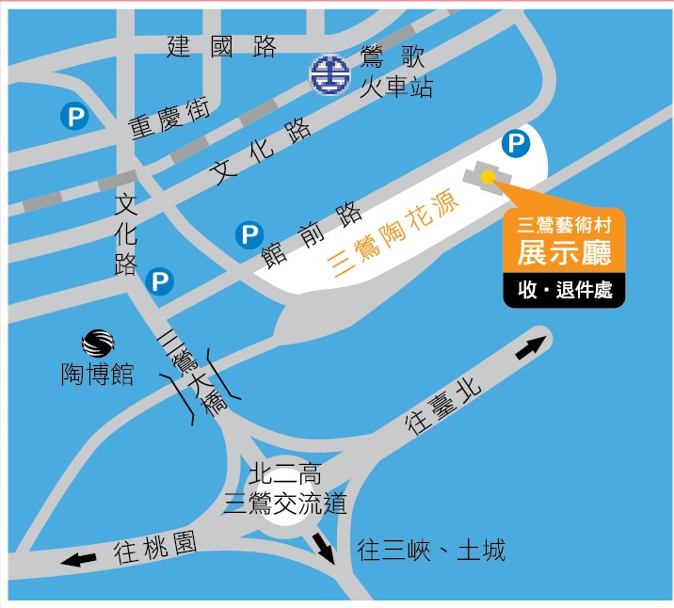
1. 開車親送或宅配者，請由北二高三鶯交流道下，往鶯歌方向行經三鶯大橋後經文化路右轉館前路，沿路行駛5分鐘即可抵達。
2. 非開車之送件者，請由陶博館沿館前路抵達「三鶯陶花源‧三鶯藝術村展示廳」，送至收件地點。

